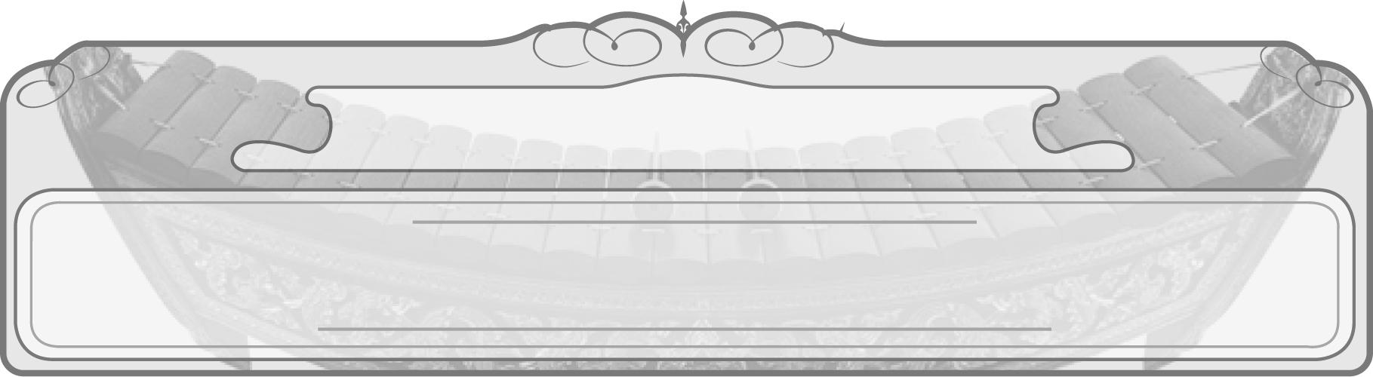
หน่วยการเรียนรู้ที่ 13
บูรณาการนาฏศิลป์ไทยกับกลุ่มสาระการเรียนรู้อื่น

เวลา 1 ชั่วโมง
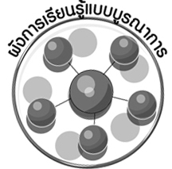

ผังการเรียนรู้แบบบูรณาการ

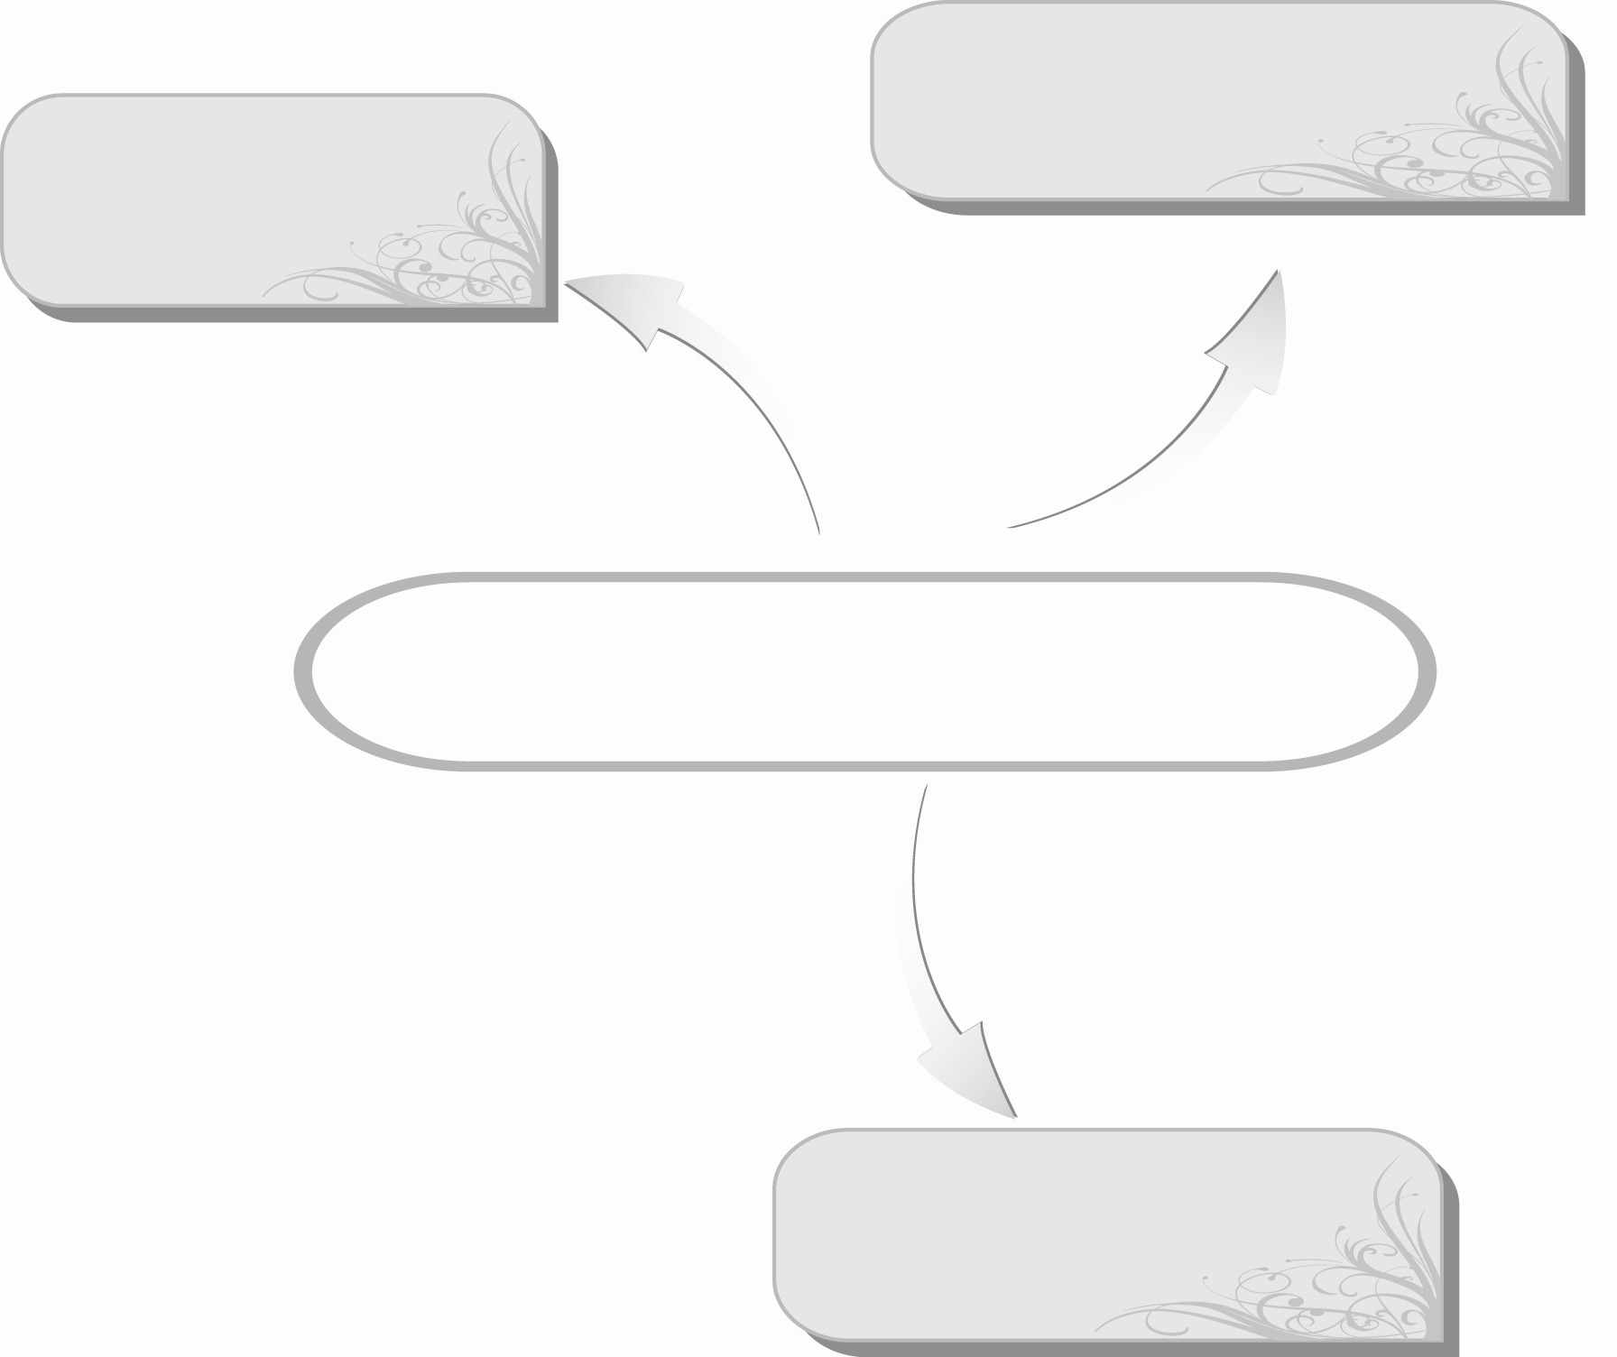
ภาษาไทย
m การพูดและแสดงความคิดเห็น
ศิลปะ : ทัศนศิลป์
m การวาดภาพ

บูรณาการนาฏศิลป์กับกลุ่มสาระการเรียนรู้อื่น

การงานอาชีพและเทคโนโลยี
m ประดิษฐ์อุปกรณ์ประกอบการแสดง


ตัวชี้วัด

m บอกประโยชน์ของการแสดงนาฏศิลป์ในชีวิตประจำวัน (ศ 3.1 ป.3/5)

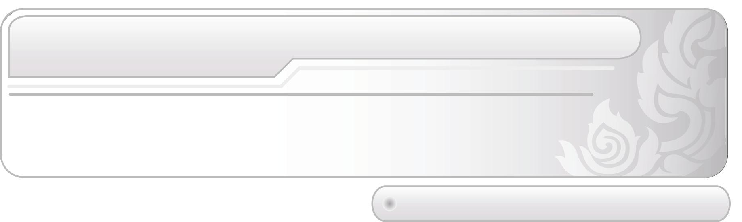
ชั้นประถมศึกษาปีที่ 3 เวลา 1 ชั่วโมง

หน่วยการเรียนรู้ที่ 13 บูรณาการนาฏศิลป์กับกลุ่มสาระการเรียนรู้อื่น

แผนการจัดการเรียนรู้ที่ 40 บูรณาการนาฏศิลป์กับกลุ่มสาระการเรียนรู้อื่น

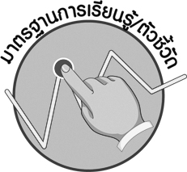
มาตรฐานการเรียนรู้/ตัวชี้วัด

มาตรฐานการเรียนรู้
ศ 3.1 เข้าใจและแสดงออกทางนาฏศิลป์อย่างสร้างสรรค์ วิเคราะห์ วิพากษ์วิจารณ์ คุณค่านาฏศิลป์ ถ่ายทอดความรู้สึก ความคิดอย่างอิสระ ชื่นชม และประยุกต์ใช้ในชีวิตประจำวัน
ตัวชี้วัด
ศ 3.1 ป.3/5 บอกประโยชน์ของการแสดงนาฏศิลป์ในชีวิตประจำวัน

จุดประสงค์การเรียนรู้สู่ตัวชี้วัด

1. อธิบายเกี่ยวกับการบูรณาการนาฏศิลป์กับกลุ่มสาระการเรียนรู้อื่น (K)
2. เขียนแผนภาพการบูรณาการนาฏศิลป์กับกลุ่มสาระการเรียนรู้อื่น (P)
3. เห็นประโยชน์ของการบูรณาการนาฏศิลป์กับกลุ่มสาระการเรียนรู้อื่น (A)


สาระสำคัญ

การนำกลุ่มสาระการเรียนรู้อื่น ๆ มาบูรณาการกับนาฏศิลป์เป็นการเชื่อมโยงความรู้มาใช้ในชีวิตประจำวันและเป็นการสร้างสรรค์นาฏศิลป์ให้มีการพัฒนาและมีเอกลักษณ์โดดเด่นมากขึ้น


สาระการเรียนรู้

บูรณาการนาฏศิลป์กับกลุ่มสาระการเรียนรู้อื่น : ภาษาไทย คณิตศาสตร์ วิทยาศาสตร์ สังคมศึกษา ศาสนา และวัฒนธรรม สุขศึกษาและพลศึกษา การงานอาชีพและเทคโนโลยี ภาษาต่างประเทศ ศิลปะ : ทัศนศิลป์

คุณลักษณะอันพึงประสงค์
อยู่อย่างพอเพียง
ตัวชี้วัดที่ 5.1 ดำเนินชีวิตอย่างพอประมาณ มีเหตุผล รอบคอบ มีคุณธรรม

สมรรถนะสำคัญของผู้เรียน

ความสามารถในการคิด

ชิ้นงานหรือภาระงาน (หลักฐาน ร่องรอยแสดงความรู้)

- แผนภาพแสดงการบูรณาการนาฏศิลป์กับกลุ่มสาระการเรียนรู้อื่น
- ชิ้นงานที่ 22 เรื่อง บูรณาการนาฏศิลป์ไทยกับกลุ่มสาระการเรียนรู้อื่น
- แผนภาพการแสดงนาฏศิลป์ชุดระบำไก่

คำถามท้าทาย

m นักเรียนจะนำความรู้จากกลุ่มสาระการเรียนรู้ต่าง ๆ ไปบูรณาการกับชีวิตประจำวันของนักเรียนอย่างไร


การจัดกิจกรรมการเรียนรู้

1. ครูและนักเรียนร่วมกันแสดงความคิดเห็นเกี่ยวกับการแสดงนาฏศิลป์ประกอบเพลง โดยครูใช้คำถาม ดังนี้
m นักเรียนเคยชมการแสดงนาฏศิลป์ประกอบเพลงหรือไม่ (เคย/ไม่เคย)
m ลักษณะท่าทางของผู้แสดงนาฏศิลป์เป็นอย่างไร (ตัวอย่างคำตอบ อ่อนช้อย นุ่มนวล)
m นักเรียนรู้สึกอย่างไรที่ได้ชมการแสดงนาฏศิลป์ประกอบเพลง (ตัวอย่างคำตอบ
มีความสุข สนุกสนาน)

2. ครูอธิบายเกี่ยวกับการบูรณาการนาฏศิลป์กับกลุ่มสาระการเรียนรู้อื่นให้นักเรียนฟัง จากนั้นครูนำป้ายสถานการณ์เกี่ยวกับนาฏศิลป์มาติดบนกระดานแล้วอ่านให้นักเรียนฟังเพื่อให้นักเรียนร่วมกันแสดงความคิดเห็นว่าเป็นการบูรณาการกับกลุ่มสาระการเรียนรู้ใด ดังนี้

สถานการณ์ที่ 1
นักเรียนในชั้นเรียนร่วมกันศึกษาประวัติความเป็นมาของการแสดงโขน

แล้วครูใช้คำถามเพื่อให้นักเรียนร่วมกันแสดงความคิดเห็น ดังนี้
m จากสถานการณ์เป็นการนำนาฏศิลป์ไปบูรณาการกับกลุ่มสาระการเรียนรู้ใด (สังคมศึกษา ศาสนา และวัฒนธรรม)
สถานการณ์ที่ 2
คุณครูให้นักเรียนร่วมกันค้นหาวรรณคดีแสดงเรื่อง พระอภัยมณีเพื่อนำไปแสดงนาฏศิลป์

แล้วครูใช้คำถามเพื่อให้นักเรียนร่วมกันแสดงความคิดเห็น ดังนี้
m จากสถานการณ์เป็นการนำนาฏศิลป์ไปบูรณาการกับกลุ่มสาระการเรียนรู้ใด (ภาษาไทย)
สถานการณ์ที่ 3
คุณครูแบ่งกลุ่มให้นักเรียนร่วมกันออกแบบและประดิษฐ์อุปกรณ์ประกอบการแสดงระบำดอกบัว

แล้วครูใช้คำถามเพื่อให้นักเรียนร่วมกันแสดงความคิดเห็น ดังนี้
m จากสถานการณ์เป็นการนำนาฏศิลป์ไปบูรณาการกับกลุ่มสาระการเรียนรู้ใด (การงานอาชีพและเทคโนโลยี)
สถานการณ์ที่ 4
นงนุชและเพื่อนในกลุ่มร่วมกันนับจังหวะในการแสดงและนับจำนวนผู้แสดงที่ใช้ในการแปรแถว

แล้วครูใช้คำถามเพื่อให้นักเรียนร่วมกันแสดงความคิดเห็น ดังนี้
m จากสถานการณ์เป็นการนำนาฏศิลป์ไปบูรณาการกับกลุ่มสาระการเรียนรู้ใด (คณิตศาสตร์)
สถานการณ์ที่ 5
จิรวัฒน์ทำรายงานในหัวข้อเรื่อง ผลดีของการเคลื่อนไหวร่างกายในการแสดงนาฏศิลป์ไทย

แล้วครูใช้คำถามเพื่อให้นักเรียนร่วมกันแสดงความคิดเห็น ดังนี้
m จากสถานการณ์เป็นการนำนาฏศิลป์ไปบูรณาการกับกลุ่มสาระการเรียนรู้ใด (สุขศึกษาและพลศึกษา)
3. ครูเปิดแถบบันทึกภาพการแสดงนาฏศิลป์เซิ้งกระติบข้าวหรือระบำชาวนาให้นักเรียนดู แล้วให้นักเรียนแบ่งกลุ่ม กลุ่มละ 5-6 คน ร่วมกันแสดงความคิดเห็น แล้วบันทึกผลลงในแบบบันทึกที่
ครูแจกให้ ดังตัวอย่างต่อไปนี้
แบบบันทึกการแสดงนาฏศิลป์
1. การแสดงนาฏศิลป์ชุดนี้ชื่อว่า ◻ เซิ้งกระติบข้าว ◻ ระบำชาวนา
2. การแสดงชุดนี้บูรณาการกับกลุ่มสาระการเรียนรู้ใดได้บ้าง (ตอบได้มากกว่า 1 ข้อ)
◻ ภาษาไทย ◻ คณิตศาสตร์
◻ วิทยาศาสตร์ ◻ สังคมศึกษา ศาสนา และวัฒนธรรม
◻ สุขศึกษาและพลศึกษา ◻ การงานอาชีพและเทคโนโลยี
◻ ภาษาต่างประเทศ ◻ ศิลปะ : ทัศนศิลป์
3. เป็นการบูรณาการในเรื่องใด (ตอบได้มากกว่า 1 ข้อ)
◻ ภาษา เนื้อเรื่อง ◻ วัฒนธรรม ประเพณี
◻ การประดิษฐ์ ◻ การออกกำลังกาย
◻ การแปรแถว ◻ การใช้อุปกรณ์ไฟฟ้าประกอบการแสดง
◻ อื่น ๆ ......................................................
4. นักเรียนได้รับประโยชน์อย่างไรเกี่ยวกับการแสดงนาฏศิลป์ (ตอบได้มากกว่า 1 ข้อ)
◻ ทำให้มีความคิดสร้างสรรค์ ◻ ทำให้ร่างกายแข็งแรง
◻ ทำให้รู้ประวัติของการแสดงต่าง ๆ ◻ ทำให้มีรายได้เพิ่มขึ้น
5. นักเรียนจะนำประโยชน์ของการแสดงนาฏศิลป์ไปปรับใช้ในชีวิตประจำวันได้อย่างไร
.........................................................................................................................................

จากนั้นให้แต่ละกลุ่มส่งผู้แทนกลุ่มออกมานำเสนอผลงานหน้าชั้นเรียน โดยครูเป็นผู้ตรวจสอบความถูกต้อง
4. ครูและนักเรียนร่วมกันแสดงความคิดเห็นเพื่อสรุปความรู้เกี่ยวกับบูรณาการนาฏศิลป์กับกลุ่มสาระการเรียนรู้อื่น โดยครูใช้คำถาม ดังนี้
m นักเรียนสามารถบูรณาการนาฏศิลป์กับกลุ่มสาระการเรียนรู้ใดได้บ้าง (ภาษาไทย คณิตศาสตร์ วิทยาศาสตร์ สังคมศึกษา ศาสนา และวัฒนธรรม สุขศึกษาและพลศึกษา
การงานอาชีพและเทคโนโลยี ภาษาต่างประเทศ และศิลปะ: ทัศนศิลป์)
m ถ้านักเรียนสามารถนำนาฏศิลป์ไปบูรณาการกับกลุ่มสาระการเรียนรู้อื่น ๆ ได้
จะเกิดประโยชน์อย่างไร (ตัวอย่างคำตอบ ทำให้มีความรู้มากยิ่งขึ้น)
จากนั้นครูนำคำตอบที่ได้มาเขียนสรุปลงในแผนภาพบนกระดาน และให้นักเรียนร่วมกันตรวจสอบความถูกต้อง ดังตัวอย่างต่อไปนี้

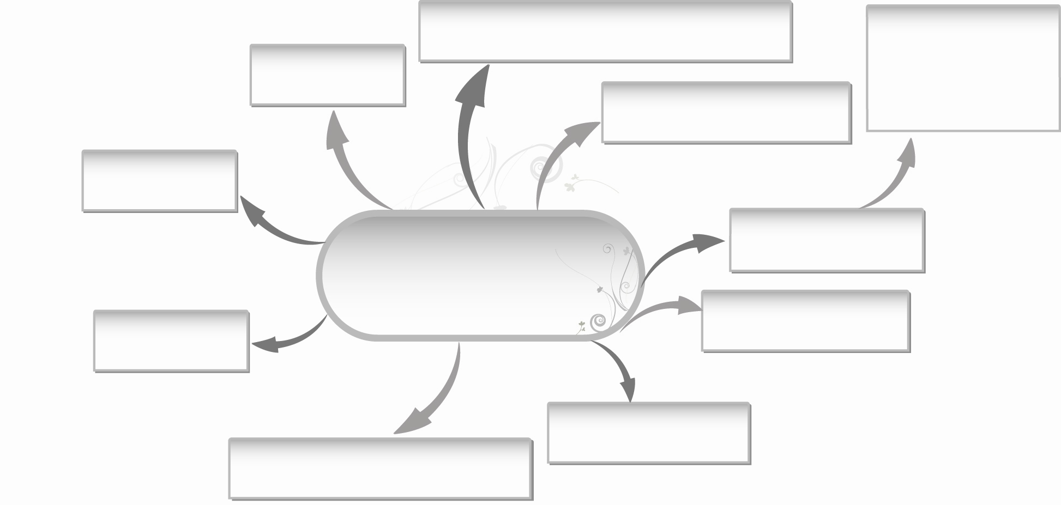
วิทยาศาสตร์
สังคมศึกษา ศาสนา และวัฒนธรรม
สุขศึกษาและพลศึกษา
ทำให้ได้ความรู้
เพิ่มมากขึ้น

คณิตศาสตร์
บูรณาการนาฏศิลป์กับ
กลุ่มสาระการเรียนรู้อื่น
ประโยชน์ที่ได้รับ
ศิลปะ : ทัศนศิลป์
ภาษาไทย
ภาษาต่างประเทศ
การงานอาชีพและเทคโนโลยี

5. ให้นักเรียนแบ่งกลุ่ม 2-3 กลุ่ม ให้แต่ละกลุ่มเลือกการแสดงที่สนใจ 1 การแสดง จากนั้นประดิษฐ์อุปกรณ์การแสดงจากวัสดุเหลือใช้ประกอบการแสดง แล้วฝึกซ้อมการแสดง จากนั้นนำมาแสดงหน้าชั้นเรียน และร่วมกันบอกว่าแต่ละกลุ่มเกิดปัญหาใดขณะทำการแสดงบ้างและร่วมกันแก้ปัญหาอย่างไร แล้วครูให้นักเรียนแต่ละกลุ่มนำการแสดงไปแสดงในงานโรงเรียน
6. ให้นักเรียนและครูร่วมกันสรุปความรู้ ดังนี้
m การนำกลุ่มสาระการเรียนรู้ อื่น ๆ มาบูรณาการกับนาฏศิลป์เป็นการเชื่อมโยงความรู้มาใช้ในชีวิตประจำวันและเป็นการสร้างสรรค์นาฏศิลป์ให้มีการพัฒนาและมีเอกลักษณ์โดดเด่นมากขึ้น
7. ให้นักเรียนร่วมกันแสดงความคิดเห็น โดยครูใช้คำถามท้าทาย ดังนี้
m นักเรียนจะนำความรู้จากกลุ่มสาระการเรียนรู้ต่าง ๆ ไปบูรณาการกับชีวิตประจำวันของนักเรียนอย่างไร
8. ให้นักเรียนทำชิ้นงานที่ 22 เรื่อง บูรณาการนาฏศิลป์ไทยกับกลุ่มสาระการเรียนรู้อื่น

การจัดบรรยากาศเชิงบวก

m ให้นักเรียนแต่ละคนร่วมกันคิดวิเคราะห์เกี่ยวกับการแสดงนาฏศิลป์ โดยให้นักเรียนได้ใช้ความคิด จินตนาการอย่างมีอิสระในการวิเคราะห์การแสดง


สื่อการเรียนรู้

- ป้ายสถานการณ์
- แบบบันทึกการแสดงนาฏศิลป์
- ชิ้นงานที่ 22 เรื่อง บูรณาการนาฏศิลป์ไทยกับกลุ่มสาระการเรียนรู้อื่น

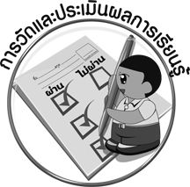
การวัดและประเมินผลการเรียนรู้

1. วิธีการวัดและประเมินผล
1.1 สังเกตพฤติกรรมของนักเรียนในการเข้าร่วมกิจกรรม
1.2 สังเกตพฤติกรรมของนักเรียนในการเข้าร่วมกิจกรรมกลุ่ม
1.3 ตรวจชิ้นงานที่ 22
2. เครื่องมือ
2.1 แบบสังเกตพฤติกรรมการเข้าร่วมกิจกรรม
2.2 แบบสังเกตพฤติกรรมการเข้าร่วมกิจกรรมกลุ่ม
3. เกณฑ์การประเมิน
3.1 การประเมินพฤติกรรมการเข้าร่วมกิจกรรม
ผ่านตั้งแต่ 2 รายการ ถือว่า ผ่าน
ผ่าน 1 รายการ ถือว่า ไม่ผ่าน
3.2 การประเมินพฤติกรรมการเข้าร่วมกิจกรรมกลุ่ม
คะแนน 9-10 ระดับ ดีมาก
คะแนน 7-8 ระดับ ดี
คะแนน 5-6 ระดับ พอใช้
คะแนน 0-4 ระดับ ควรปรับปรุง

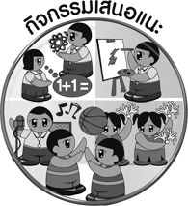
กิจกรรมเสนอแนะ

1. ให้นักเรียนวาดภาพการแสดงนาฏศิลป์ที่ตนเองชื่นชอบ พร้อมทั้งเขียนอธิบายเกี่ยวกับการแสดงนั้นว่าบูรณาการกับกลุ่มสาระการเรียนรู้ใดได้บ้าง เรื่องใดบ้าง
2. ให้นักเรียนประดิษฐ์อุปกรณ์ที่ใช้ประกอบการแสดงเต้นกำรำเคียว


การประเมินผลตามสภาพจริง (Rubrics)

การประเมินชิ้นงานที่ 22 ให้ผู้สอนพิจารณาจากเกณฑ์การประเมินผลตามสภาพจริง (Rubrics)
เรื่อง บูรณาการนาฏศิลป์กับกลุ่มสาระการเรียนรู้อื่นและบอกประโยชน์ของการแสดงนาฏศิลป์ในชีวิตประจำวัน

เกณฑ์การประเมิน | ระดับคะแนน
เกณฑ์การประเมิน | 4 | 3 | 2 | 1
บูรณาการนาฏศิลป์กับกลุ่มสาระการเรียนรู้อื่นและบอกประโยชน์ของการแสดงนาฏศิลป์ในชีวิตประจำวัน | บูรณาการนาฏศิลป์กับกลุ่มสาระการเรียนรู้อื่นและบอกประโยชน์ของการแสดงนาฏศิลป์ในชีวิตประจำวันได้สัมพันธ์กัน มีการเชื่อมโยงให้เห็นเป็นภาพรวมแสดงให้เห็นถึงความสัมพันธ์ของตนเองและผู้อื่น | บูรณาการนาฏศิลป์กับกลุ่มสาระการเรียนรู้อื่นและบอกประโยชน์ของการแสดงนาฏศิลป์ในชีวิตประจำวันได้  มีการจำแนกข้อมูล  หรืออธิบายให้เห็นถึงความสัมพันธ์ของตนเองอย่าง  เป็นเหตุเป็นผล | บูรณาการนาฏศิลป์  กับกลุ่มสาระการเรียนรู้อื่นและบอก  ประโยชน์ของการแสดงนาฏศิลป์ในชีวิตประจำวันได้สอดคล้องกับข้อมูล  มีการเขียน  ขยายความและมีการยกตัวอย่างเพิ่มเติมให้เข้าใจง่าย | บูรณาการนาฏศิลป์กับกลุ่มสาระการเรียนรู้อื่นและบอกประโยชน์ของการแสดงนาฏศิลป์ในชีวิตประจำวันได้แต่ไม่สอดคล้องกับข้อมูล เขียนตามข้อมูล ที่อ่านไม่มีการอธิบายเพิ่มเติม


ข้อเสนอแนะของผู้บริหารสถานศึกษา

________________________________________________________________________________________________________________________________________________________________________________________________________________________________________________________________________________________________________________________________________________________________________________________________________________________________________________________________________________________________________________________________________________________________________________________________________________________________________________________________________________________________________________________________________________________________________________________________________________________________________________________________________________________________________________________________________________________________________________________________________________________________________________________________________________________________________________________________________________________________________________________________________________________________________________________________________________________________________________________________________________________________________________________________________________________________________________________________________________________________________________________________________________________________________________________________________________________________________________________________________________________________________________________________________________________________________________________________________________________________________________________________________________________________________________________________________________________________________________________________________________________________________________

ลงชื่อ__________________ (ผู้บริหารสถานศึกษา)
(__________________)
_____/_____/_____
บันทึกหลังการสอน

ผลการจัดการเรียนการสอน
__________________________________________________________________________________________________________________________________________________________________________________________________________________________________________________________________________________________________________________________________________________________________________________________________________________________
__________________________________________________________________________________

ปัญหา/อุปสรรค
____________________________________________________________________________________________________________________________________________________________________________________________________________________________________________________________________________________________________________________________________________________________________________________________________________________________________________________________________________________________________________

แนวทางแก้ไข
____________________________________________________________________________________________________________________________________________________________________________________________________________________________________________________________________________________________________________________________________________________________________________________________________________________________________________________________________________________________________________

ลงชื่อ__________________ (ผู้บันทึก)
(__________________)
_____/_____/_____

